# MODELO DE DATOS

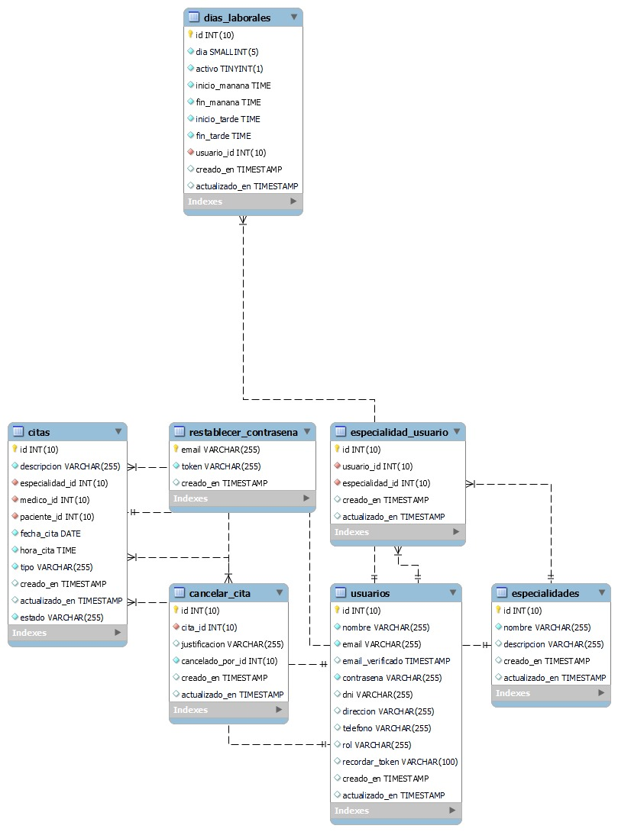En la siguiente imagen, podemos observar el diseño del esquema o estructura de almacenamiento de la base de datos del sistema web a desarrollar. Donde cada tabla representa una entidad y sus atributos, mientras que las relaciones entre las tablas se establecen a través de claves primarias y claves foráneas. Este modelo proporciona una estructura eficiente para organizar y recuperar información de manera sistemática y coherente, lo que facilita la gestión y consulta de datos en sistemas de gestión de bases de datos relacionales.

## **Diccionario de datos**

|  |  |  |  |
| --- | --- | --- | --- |
| **TABLA “citas”** | | | |
| **Campo** | **Tipo de dato** | **Longitud** | **Descripción** |
| id | int | 10 | Identificador único de la cita |
| descripcion | varchar | 255 | Descripción de la cita. |
| especialidad_id | int | 10 | Identificador de la especialidad médica asociada a la cita. |
| medico_id | int | 10 | Identificador del médico asignado a la cita. |
| paciente_id | int | 10 | Identificador del paciente que tiene la cita. |
| fecha_cita | date | ------ | Fecha en que está programada la cita. |
| hora_cita | time | ------ | Hora en que está programada la cita. |
| tipo | varchar | 255 | Tipo de cita. |
| creado_en | timestamp | ------ | Fecha y hora de la creación del registro. |
| actualizado_en | timestamp | ------ | Fecha y hora de la última actualización del registro. |
| estado | varchar | 255 | Estado de la cita. |

|  |  |  |  |
| --- | --- | --- | --- |
| **TABLA “restablecer_contraseña”** | | | |
| **Campo** | **Tipo de dato** | **Longitud** | **Descripción** |
| email | varchar | 255 | Dirección de correo electrónico asociada al reseteo de contraseña. |
| token | varchar | 255 | Token generado para el proceso de reseteo de contraseña. |
| creado_en | timestamp | ------ | Fecha y hora de creación del registro. |

|  |  |  |  |
| --- | --- | --- | --- |
| **TABLA “cancelar_cita”** | | | |
| **Campo** | **Tipo de dato** | **Longitud** | **Descripción** |
| id | int | 10 | Identificador único de la cita cancelada. |
| cita_id | int | 10 | Identificador de la cita original que fue cancelada. |
| justificacion | varchar | 255 | Justificación de la cancelación, |
| cancelado_por_id | int | 10 | Identificador del usuario que canceló la cita. |
| creado_en | timestamp | ------- | Fecha y hora de creación del registro. |
| actualizado_en | timestamp | ------- | Fecha y hora de la última actualización del registro. |

|  |  |  |  |
| --- | --- | --- | --- |
| **TABLA “especialidades”** | | | |
| **Campo** | **Tipo de dato** | **Longitud** | **Descripción** |
| id | int | 10 | Identificador único de la especialidad. |
| nombre | varchar | 255 | Nombre de la especialidad. |
| descripcion | varchar | 255 | Descripción de la especialidad. |
| creado_en | timestamp | ----- | Fecha y hora de creación del registro. |
| actualizado_en | timestamp | ----- | Fecha y hora de la última actualización del registro. |

|  |  |  |  |
| --- | --- | --- | --- |
| **TABLA “usuarios”** | | | |
| **Campo** | **Tipo de dato** | **Longitud** | **Descripción** |
| id | int | 10 | Identificador único del usuario. |
| nombre | varchar | 255 | Nombre del usuario. |
| email | varchar | 255 | Dirección de correo electrónico del usuario. |
| email_verificado | timestamp | ----- | Fecha y hora de verificación del correo electrónico. |
| contraseña | varchar | 255 | Contraseña del usuario. |
| dni | varchar | 255 | Número de identificación del usuario. |
| direccion | varchar | 255 | Dirección del usuario. |
| telefono | varchar | 255 | Número de teléfono del usuario. |
| rol | varchar | 255 | Rol o tipo de usuario. |
| recordar_token | timestamp | ----- | Token de recordatorio de sesión. |
| creado_en | timestamp | ----- | Fecha y hora de creación del registro. |
| actualizado_en | timestamp | ----- | Fecha y hora de la última actualización del registro. |

|  |  |  |  |
| --- | --- | --- | --- |
| **TABLA “días_laborales”** | | | |
| **Campo** | **Tipo de dato** | **Longitud** | **Descripción** |
| id | int | 10 | Identificador único del usuario. |
| dia | smallint | 5 | Nombre del usuario. |
| activo | tinyint | 1 | Dirección de correo electrónico del usuario. |
| inicio_mañana | time | ----- | Fecha y hora de verificación del correo electrónico. |
| fin_mañana | time | ----- | Contraseña del usuario. |
| inicio_tarde | time | ----- | Número de identificación del usuario. |
| fin_tarde | time | ----- | Dirección del usuario. |
| usuario_id | int | 10 | Número de teléfono del usuario. |
| creado_en | timestamp | ----- | Rol o tipo de usuario. |
| actualizado_en | timestamp | ----- | Token de recordatorio de sesión. |

|  |  |  |  |
| --- | --- | --- | --- |
| **TABLA “especialidad_usuario”** | | | |
| **Campo** | **Tipo de dato** | **Longitud** | **Descripción** |
| id | int | 10 | Identificador único de la relación entre usuario y especialidad. |
| usuario_id | int | 10 | Identificador del usuario asociado a la especialidad. |
| especialidad_id | int | 10 | Identificador de la especialidad asociada al usuario. |
| creado_en | timestamp | ----- | Fecha y hora de creación del registro. |
| actualizado_en | timestamp | ----- | Fecha y hora de la última actualización del registro. |